ICS | 77.120.99
CCS | H 14
中华人民共和国国家标准
GB/T XXXXX—XXXX



稀土系储氢合金吸放氢反应热力学性能
测试方法

(Rare earth-based hydrogen storage alloys—Test method for thermodynamic properties of hydrogenation dehydrogenation reaction )

XXXX - XX - XX发布
XXXX - XX - XX实施


前言
本文件按照GB/T 1.1—2020《标准化工作导则 第1部分：标准化文件的结构和起草规则》的规定起草。
请注意本文件的某些内容可能涉及专利。本文件的发布机构不承担识别专利的责任。
本文件由全国稀土标准化技术委员会（SAC/TC 229）提出并归口。
本文件起草单位：包头稀土研究院、鄂尔多斯应用技术学院、安泰环境工程技术有限公司、内蒙古稀奥科贮氢合金有限公司、内蒙古稀土功能材料创新中心有限责任公司、中国科学院赣江创新研究院、中稀（微山）稀土新材料有限公司、广东省科学院资源利用与稀土开发研究所、甘肃稀土新材料有限公司、厦门厦钨氢能科技有限公司、金川集团股份有限公司、中广核（江西）新能源有限公司。
本文件主要起草人：XXX、XXX、XXX

稀土系储氢合金吸放氢反应热力学性能测试方法
  - 范围
本文件规定了稀土系储氢合金吸放氢反应热力学性能测试的方法、材料与试剂、仪器与设备、试样、测试步骤和结果与计算。
本文件适用于稀土系储氢合金吸放氢反应热力学性能的测试。
  - 规范性引用文件
下列文件中的内容通过文中的规范性引用而构成本文件必不可少的条款。其中，注日期的引用文件，仅该日期对应的版本适用于本文件；不注日期的引用文件，其最新版本（包括所有的修改单）适用于本文件。
GB/T 3634.2 氢气 第2部分：纯氢、高纯氢和超纯氢
GB 4962 氢气使用安全技术规程
GB/T 6003.1 试验筛 技术要求和检验 第1部分：金属丝编织网试验筛
GB/T 6379.2 测量方法与结果的准确度第2部分确定标准测量方法重复性与再现性的基本方法
GB/T 8170 数值修约规则及极限数值的表示和判定
GB/T 15676 稀土术语
GB/T 29918 稀土系储氢合金压力-组成等温线（PCI）的测试方法
  - 术语和定义
GB/T 15676 界定的以及下列术语和定义适用于本文件。

压力-组成等温度线(PCI曲线) pressure-composition-isotherm（PCI curve）
一定温度下，储氢合金吸/放氢时氢气平衡压力与氢含量之间的关系曲线。
[来源：GB/T 15676 有修改]

焓变 enthalpy change
是指储氢合金在吸氢或脱氢过程中单位摩尔氢气参与反应时的反应热，用以表征金属氢化物的热力学稳定性，绝对值越大，氢化物越稳定。

熵变 entropy change
表示形成氢化物反应进行的趋势，在同类合金中若数值越大，其平衡分解压越低，生成的氢化物越稳定。
  - 方法提要
测试样品分别在不同温度（温度间隔为20℃的三个以上温度）下的PCI曲线，根据范德霍夫（Van’t Hoff）方程，以测试温度的倒数为横坐标，以对应温度的氢平衡压的自然对数为纵坐标作图，所得直线的斜率为焓变（ΔH）除以气体常数R，其截距为熵变（ΔS）除以气体常数R，通过拟合计算可得出ΔH和ΔS。
  - 材料与试剂
    - 氢气：GB/T 3634.2，高纯氢，体积分数 ≥ 99.999 %。
    - 氦气：GB/T 4844，高纯氦，体积分数 ≥ 99.999 %。
    - 氩气：GB/T 4842，体积分数 ≥ 99.99 %。
    - 无水乙醇：GB/T 678。
  - 仪器与设备
    - 天平
分度值不大于0.000 1 g。
    - 试验筛
GB/T 6003.1，金属丝编织网试验筛。
    - 测试系统
      - 测试压力精度：± 0.04 FS %。
      - 温度控制精度：± 1 ℃。
      - 测试系统构造示意图
测试系统构造示意图见图1。
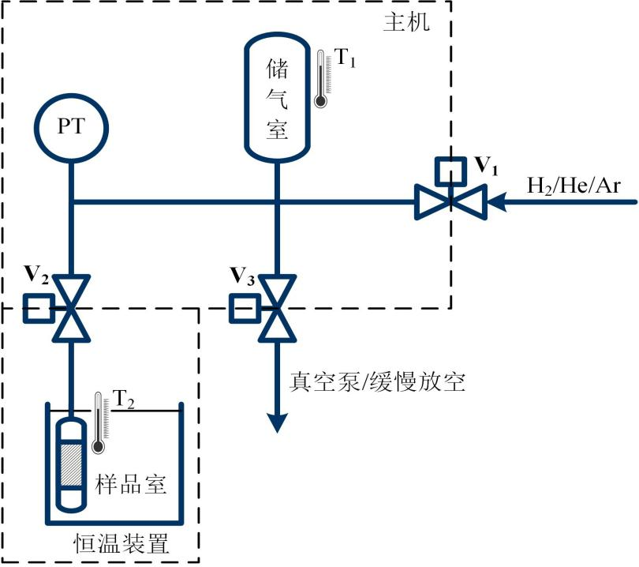
标引符号说明：
PT —— 压力表；
T₁、T₂ —— 分别为测试系统、样品室温度计；
V₁、V₂、V₃ —— 分别为系统进气阀门、样品室阀门、系统排气阀门。
- 测试系统构造示意图
  - 试样
    - 合金锭试样
在惰性气体环境（如：手套箱）中取储氢合金锭试样，除去合金锭表面氧化层，然后将其破碎后依次过 30 目筛和 100 目筛，取适量 100 目筛上的试样备用。30 目和 100 目试验筛的筛孔尺寸符合GB/T 6003.1 中 R40/3 分别为 600 μm 和 150 μm 时的要求。
    - 合金粉试样
在惰性气体环境（如：手套箱）中，将合金粉先后过 30 目和 200 目筛，取适量 200 目筛上的试样备用。其中 30 目和 200 目试验筛的筛孔尺寸符合 GB/T 6003.1 中 R 40/3 分别为 600 μm 和 75 μm 时的要求。
  - 测试步骤
    - 样品装填
打开样品室，使用无水乙醇（5.4）清洗干净并晾干。用电子天平（6.1）称取 0.5~5 g 样品，称量精度 ±0.0001 g，试样装入样品室并拧紧密封，待用。
    - 测试安全要求
测试过程的用氢安全须符合 GB 4962 的要求。
    - 设备检漏试验
测试前须进行设备的检漏。将样品室与系统连通，先后打开系统进气阀门 V₁ 和样品室阀门V₂，通入测试系统允许的最大压力的氦气（5.2）或氩气（5.3），确认测试系统无泄漏（泄漏率不大于1×10⁻⁹ g·s⁻¹）。
    - 样品室体积的测定
      - 将样品室与系统卸压，并将样品室稳定在要求的测试温度。
      - 对样品室和系统抽真空至不高于0.001 MPa且读数不再变化，记录样品室压力P_{r1}。
      - 关闭样品室阀门V₂，向测试系统内缓慢充入氦气（5.2）或氩气（5.3），使系统压力增加0.1 MPa，记录系统压力P_{d1}；打开样品室阀门V₂，稳定后记录样品室压力P_{r2}。
      - 重复8.4.3操作5次~7次，得到P_{ri}（i=1，2，3，……）P_{di}（i=1，2，……）。样品室容积V_{r}按公式（1）计算并取平均值：
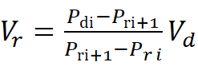……………………………………………………………………()
式中：
P_{d}——系统压力，单位为兆帕斯卡（MPa）；
P_{r}——样品室压力，单位为兆帕斯卡（MPa）；
V_{d}——系统体积（设备厂家提供），单位为立方厘米（cm³）。
结果保留两位有效数字，数值修约按照 GB/T 8170 规定执行。
    - 活化处理
      - 将样品室和系统抽真空至不高于0.001 MPa，再将样品室升温至活化温度，继续抽真空不低于30 min，然后将样品室温度降低至测试温度。
      - 关闭样品室阀门V₂，打开系统进气阀门V₁，对系统充氢至设备允许的最大工作压力，然后关闭系统进气阀门V₁，打开样品室阀门V₂，氢气进入样品室，样品与氢气进行充分反应，系统压力不断降低，直到每分钟压力变化小于0.001 MPa时，关闭样品室阀门V₂。
      - 打开系统排气阀门V₃，系统排气至0.1MPa后，对系统抽真空至不高于0.001 MPa，再打开样品室阀门V₂，使样品放氢，直到每分钟压力变化小于0.001 MPa时停止放氢，关闭样品室阀门V₂。
      - 将样品室升温至设定的活化温度，继续抽真空不低于30 min，然后将样品室温度降低至测试温度完成样品一次活化。
若吸氢量与前一次的吸氢量测量值差值小于前一次测量值的2%，可认为样品完全活化，活化的温度、压力和次数取决于样品特性，保证样品完全活化，典型合金推荐活化参数见附录A。
    - PCI测试
      - 测试要求
开始测试前将系统和样品室抽真空至不高于 0.001 MPa，并确认恒温设备将温度恒定在设定值，温度范围 25℃~400℃。
      - 吸氢测试
吸氢测试步骤如下：
- 打开系统进气阀门 V₁，使氢气进入系统并达到设定压力值 P_{d}，关闭系统进气阀门 V₁。
- 打开样品室阀门 V₂，样品室与系统连通，氢气开始与储氢合金试样发生反应。
- 待系统压力达到平衡时样品室压力 P_{r}（平衡过程中每分钟压力变化 ≤ 0.001 Mpa 或达到设定的平衡时间），记录平衡时样品室压力 P_{r}、样品室温度 T_{r} 和在此平衡压力下的氢含量 W（具体计算方法参照 GB/T 29918 中体积法），以 lgP_{r} 对 W 作图，即得 PCI 吸氢曲线在该状态的数据点。其中 P_{r} 和 T_{r} 的数值作为测试下一个数据点的参考依据。
- 再次从 a）开始重复操作，P_{di} 设定为 c) 中 Pr 基础上加 △P，直至平衡时样品室压力 P_{ri} 达到设定的截止压力。
- 吸氢曲线由不少于 15 个数据点组成，且曲线需呈现明显的拐点。
      - 放氢测试
a) 在吸氢测试结束后关闭样品室阀门 V₂，打开系统排气阀门 V₃，使样品室以外的氢气压力降到设定值 P_{d}，关闭系统排气阀V₃。
b) 打开样品室阀门V₂，样品室与系统连通，试样开始放氢。
c) 待整个系统压力达到平衡压力 P_{r} 时（平衡过程中每分钟压力变化 ≤ 0.001 MPa 或达到设定的平衡时间），记录平衡压力 P_{r}、样品室温度 T_{r} 和在此平衡压力下的氢含量 W，以 lgP_{r} 对 W 作图，即得 PCI 放氢曲线在该状态的数据点。其中 P_{r} 和 Tr 的数值作为测试下一个数据点的参考依据。
d) 再次从 a）开始重复操作，直至平衡压 Pr≤0.005 MPa。
e) 取不低于 15 个点组成放氢曲线。
    - 按照 8.6 的测试步骤测试样品分别在温度间隔为20℃±5℃三个温度下的PCI曲线。
  - 结果与计算
    - 根据GB/T 29918-2023体积法中的方法计算试样在相应测试条件下吸放氢过程的平衡压，得到P_{H2}和测试温度T的数据。
    - 按公式（2）Van’t Hoff方程，以1/T为横坐标，以lnP_{H2}/P₀为纵坐标做图，对数据进行线性拟合后得到斜率和截距，分别用斜率和截距乘以R即可计算出ΔH和ΔS，附录B给出了拟合示意图及ΔH和ΔS的计算案例。
$LnP_{H2}/P_{0}=\frac{∆H}{R}∙\frac{1}{T}−\frac{∆S}{R}$ …………………………………………………………(2)
式中：
△H——焓变量，单位为千焦每摩尔（kJ/mol）；
△S——熵变量，单位为焦耳每摩尔每开（J/(mol·K)）；
R——气体常数，数值为 8.314472 J/(mol·K)；
T——热力学温度，单位为开尔文（K）；
结果保留小数点后两位，数值修约按照GB/T 8170规定执行。
  - 精密度
    - 重复性
在重复性条件下获得的两次独立测试结果的测定值的差值不超过重复性限（r），超过重复性限（r）的情况不超过 5 %，重复性限（r）使用测得的数据按照 GB/T 6379.2 的规定求得，结果如表 1 所示。
- 重复性限
样品类型 | 测试温度 | 吸氢焓变 | 放氢焓变 | 吸氢熵变 | 放氢熵变
LaNi | 313K、333K、353K | 3.084 | 4.016 | 9.534 | 11.731
La-Mg-Ni | 323K、343K、363K | 4.929 | 4.665 | 11.992 | 10.769
La-Y-Ni | 313K、333K、353K | 4.183 | 6.068 | 9.983 | 9.458
    - 再现性限
在再现性条件下获得的两次独立测试结果的差值不超过再现性限（R），超过再现性限（R）的情况不超过 5 %，再现性限（R）使用测得的数据按照 GB/T 6379.2 的规定求得，如表 2 所示。

样品类型 | 测试温度 | 吸氢焓变 | 放氢焓变 | 吸氢熵变 | 放氢熵变
LaNi | 313K、333K、353K | 3.657 | 4.288 | 10.519 | 12.179
La-Mg-Ni | 323K、343K、363K | 5.430 | 7.802 | 15.247 | 16.983
La-Y-Ni | 313K、333K、353K | 5.140 | 7.993 | 14.158 | 15.852
  - 试验报告
试验报告应包括以下内容：
a） 本文件号；
b） 样品名称；
c） 测试时间；
d） 测试结果；
e） 测试设备及型号；
f） 测试人员；
g） 本文件未规定的操作；
h） 可能影响结果的任何情况。

- （资料性）
典型合金推荐活化参数
  - 典型合金推荐活化参数
典型合金推荐活化参数如表A.1所示：
  - 典型合金的活化参数
样品类型 | 活化温度（℃） | 活化压力（MPa） | 活化次数（次）
LaNi系 | 150 | 5 | 2
La-Mg-Ni系 | 300 | 5 | 2
La-Y-Ni系 | 150 | 5 | 2
REMg系 | 350 | 8 | 3
RETi系 | 150 | 8 | 2

- （资料性）
△H、△S计算示例
  - 获取吸放氢平台压力
分别测试 313K、333K、353K 的 PCI 曲线，读取吸氢平台压力分别为：0.4355MPa、0.7894 MPa、1.4033 MPa，放氢平台压力分别为：0.3278MPa、0.6461MPa、1.1617Mpa。
  - 计算Ln[P_{H2}/P₀]
将获得的吸放氢平台压力分别代入公式 B-1，计算 Ln[P_{H2}/P₀]。
Ln[P_{H2}/P₀]=Ln[P_{H2}/0.101]………………………………………………………………式B.1
式中：
P_{H2}：合金的吸放氢平台压力，单位 MPa
  - 计算1000/T
将测试温度分别取倒数获得 1/T，再乘以 1000 获得 1000/T。
  - 画图
分别以 1000/T 为横坐标、Ln[P_{H2}/P₀] 为纵坐标将获得的数据画图，得到图 B.1
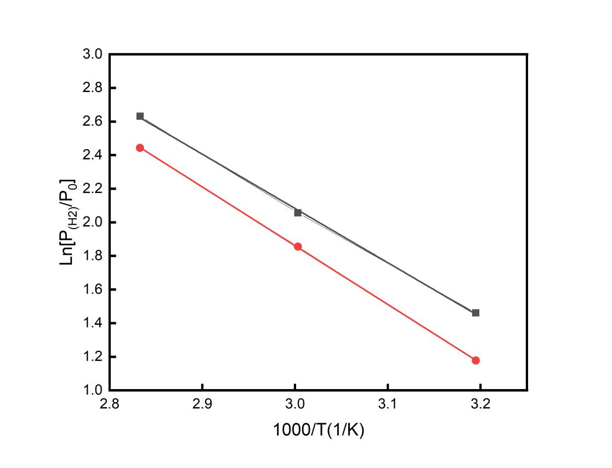
  - 样品在 313K、333K、353K下范德霍夫曲线图
  - 计算△H 、△S
    - 对获得的三个吸氢 Ln[P_{(H2)}/P₀] 数据进行线性拟合得到吸氢三个数据的斜率和截距，再分别乘以R（气体常数）即可得到吸氢的△H 、△S。
    - 对获得的三个放氢 Ln[P_{H2}/P₀] 数据进行线性拟合得到放氢三个数据的斜率和截距，再分别乘以R（气体常数）即可得到放氢的△H 、△S。
    - 将得到的△H 、△S数据和拟合过程的误差等数据标记在B-1图中即得到最终数据图谱B-2。
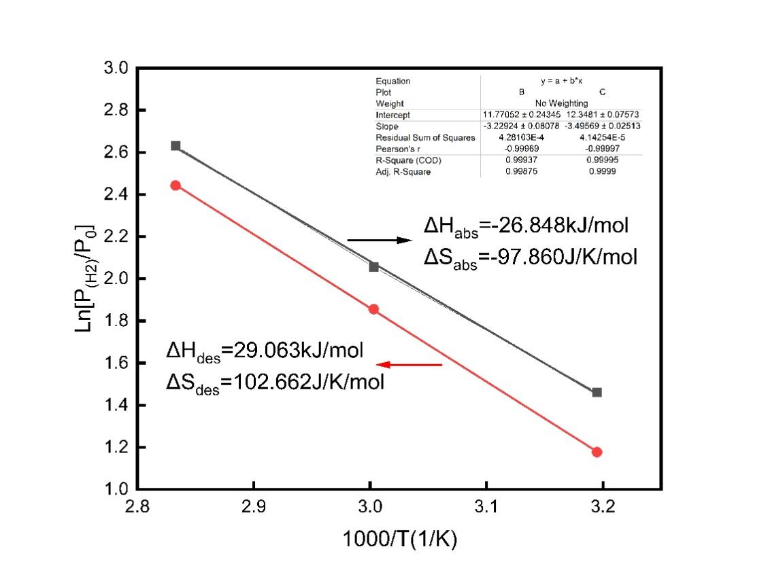
  - 样品在 313K、333K、353K下计算得到的范德霍夫曲线图

